实验名称线性系统的校正
班级车辆2022-05班 姓名任铎 学号2021111750 图号1
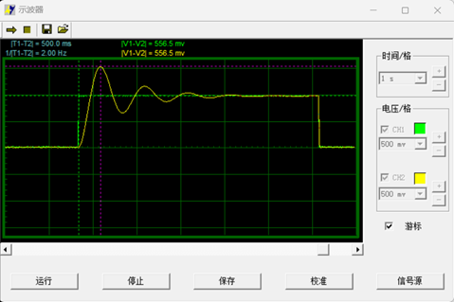  矫正前Mp=56.65% tp=500ms | 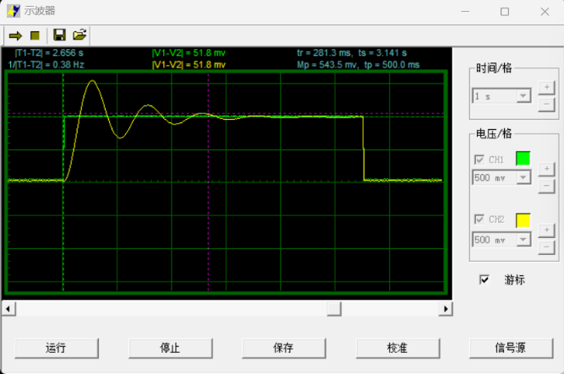  Mp=5.18% ts=2.656s
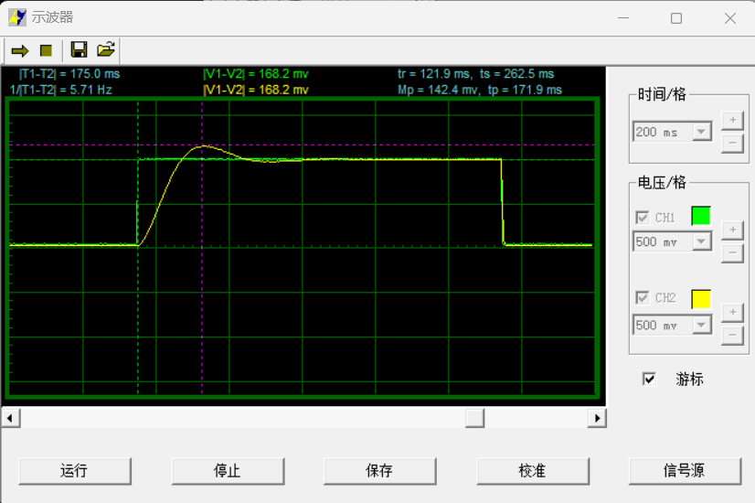  矫正后 Mp=16.82% tp=175ms | 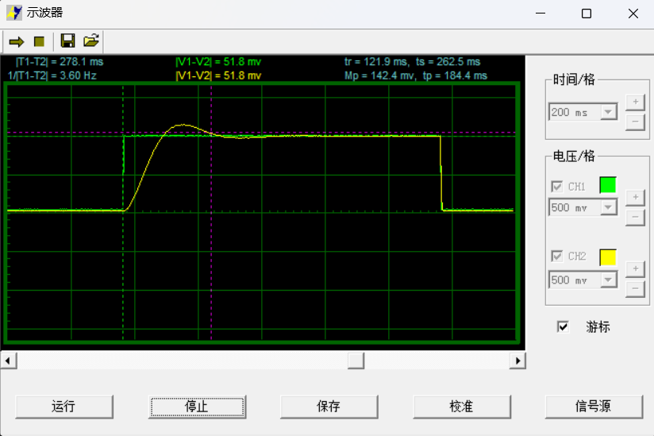  Mp=5.18% ts=278.1ms
实验名称 典型系统的时域响应和稳定性分析
班级车辆2022-05班 姓名任铎 学号2021111750 图号1

